

ASSOCIAÇÃO PARA O DESENVOLVIMENTO DA COOPERAÇÃO
EM ARQUEOLOGIA PENINSULAR (ADECAP)

SOCIEDADE PORTUGUESA DE ANTROPOLOGIA E ETNOLOGIA (SPAE)

9 JULHO 2022 15 h. (de Portugal) por zoom:
https://videoconf-colibri.zoom.us/j/82078725538?pwd=dDgxVWZNMyt5eUZTUHhVdzJPTUZmQT09

SOBRE UM PROBLEMA "BESTIAL": A RELAÇÃO HUMANO-ANIMAL

CONFERÊNCIA ABERTA

por

Vítor Oliveira Jorge
IHC-FCSH-UNL

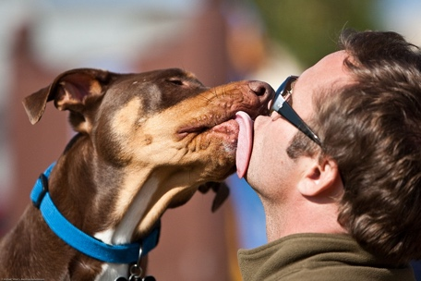
Imagem: Licking dog. Wikipedia:
https://commons.wikimedia.org/wiki/File:Licking_dog.jpg
“Mike" Michael L. Baird, CC BY 2.0 <https://creativecommons.org/licenses/by/2.0>, via Wikimedia Commons

Problema tão antigo como o próprio ser humano: o que é um animal? O que é um ser humano? Homem e animal precisam um do outro de uma maneira primordial. Como se dá essa relação especular? Não se é humano sem se tentar a relação com o animal. Não se é animal sem o ser humano, último dos animais na história evolutiva das espécies, mas um animal provido da estranha capacidade de pensar todos os outros, atuais e extintos, e de os unificar sob essa designação mesma – “animal” - que o inclui a ele também. Mas...Caixa de Pandora aberta! Eterno debate entre os continuístas, que querem ver no humano apenas mais um animal, sofisticado sem dúvida (e assim anunciam triunfantes o fim da “excecionalidade humana”), e portanto abrindo a passadeira vermelha ao pós-humano e ao robô, e aqueles que, sendo também materialistas, não acolhem todo o Darwin tal-qual, mas pensam todavia que o humano não é apenas dotado de uma mente (de uma consciência, compreensível e modelizável pela neurologia, materializável pelas pesquisas da inteligência artificial, etc.), mas de um “espírito”, isto é, de um inconsciente. E essa invenção inaugural de Freud instala uma cesura definitiva na coisificação do humano, porque ele não é apenas o elemento de uma taxonomia, de uma zoologia, de uma história natural, mas articula-se, não na universalidade, nem na particularidade, mas na singularidade radical de cada sujeito. Cada ser humano subjetiva-se de uma maneira diferente de outro ser humano, convive com o enigma de si próprio e do Outro, qualquer outro. E inventa a esfinge para tentar circunscrever a sua estranheza, mas a própria esfinge também ignora, como qualquer um de nós, verdadeiramente o segredo (o vazio) que esconde (a fenda que a atravessa). Nós não sabemos o que estamos a fazer aqui, mesmo nas nossas atividades mais corriqueiras e habituais – é essa sensação de estranheza, ou inquietação, Das Unheimliche de Freud. E é com essa sensação que nos abeiramos do animal - mesmo do nosso animal de companhia, que afagamos, que nos afaga - do fundo do seu olhar, noite do mundo, espelho onde se reflete a nossa pergunta, ou seja, nada.

Vítor Oliveira Jorge é presidente da direção das duas associações que organizam esta conferência. Professor catedrático aposentado da Faculdade de Letras da Universidade do Porto, é desde 2015 investigador integrado do Instituto de História Contemporânea da FCSH da UNL.

